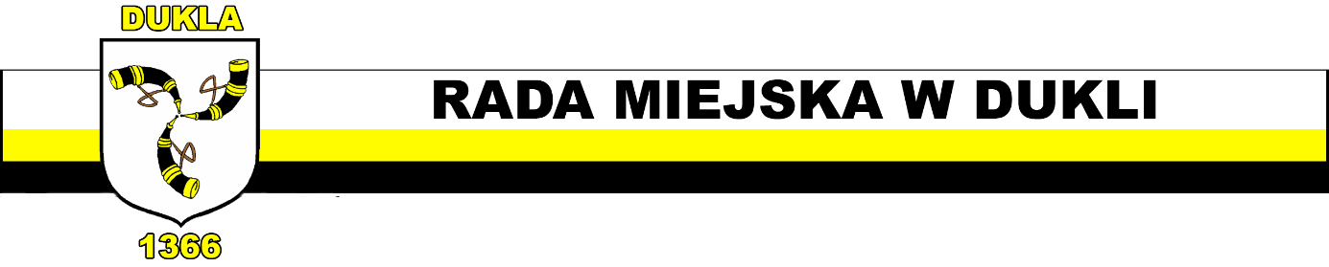

Przewodniczący Rady Miejskiej
w Dukli

Znak:OI.0002.15.2024 Dukla, 25 września 2024r.

Na podstawie art.20 ust.1 ustawy z dnia 8 marca 1990 r. o samorządzie gminnym
(Dz. U. 2024.609 ze zmianami)

zwołuję

na dzień 27 września 2024 r. (piątek) o godz. 17:00 w sali konferencyjnej Urzędu Miejskiego
w Dukli IX sesję Rady Miejskiej w Dukli.

Porządek obrad.

- Otwarcie sesji i stwierdzenie prawomocności obrad.
- Informacja Burmistrza z działalności międzysesyjnej.
- Informacja z realizacji uchwał Rady Miejskiej w Dukli.
- Zapytania i wolne wnioski.
- Podjęcie uchwał w sprawach:
- wyrażenia zgody na sprzedaż komunalnego lokalu mieszkalnego nr 11 przy ulicy Kościuszki
nr 2 w Dukli (druk 33),
- wyrażenia zgody na wzniesienie pomnika upamiętniającego czechosłowackich żołnierzy poległych i zmarłych w Operacji Karpacko-Dukielskiej (druk 34),
- zmian w uchwale budżetowej Gminy Dukla na 2024 rok (druk 35).
- Oświadczenia i informacje.
- Zamknięcie sesji.

Przewodniczący Rady

Wspólne posiedzenie Komisji
27 września 2024 r. (piątek) godz. 16:00 Paweł Kuffner
sala konferencyjna nr 211

